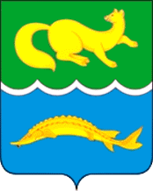
АДМИНИСТРАЦИЯ ВОРОГОВСКОГО СЕЛЬСОВЕТА
ТУРУХАНСКОГО РАЙОНА
КРАСНОЯРСКОГО КРАЯ

Р А С П О Р Я Ж Е Н И Е

    - г. с. Ворогово № 17-р

- На основании протокола заседания комиссии по предупреждению и ликвидации чрезвычайных ситуаций Администрации Туруханского района от 29.05.2017 г. № 6, во избежание ситуаций, связанных с гибелью людей, запретить купание граждан в предстоящем сезоне на р. Енисей в местах:
1. Район дебаркадера – 50 м вверх и 50 м вниз по течению.
2. Район склада ГСМ.

- Разместить настоящее распоряжение на официальном сайте Вороговского сельсовета и в газете «Вороговский вестник».
- Распоряжение вступает в силу с момента подписания.
- Контроль за исполнением настоящего распоряжения оставляю за собой.

Глава администрации
Вороговского сельсовета М.П. Пшеничников

